Памятка. Выбор запчастей из каталога LinkOne при создании/изменении заказа ТОРО, Технологической карты, Сетевого графика.

Переход в каталог LinkOne из заказа ТОРО
1. Выбор компонентов из каталога LinkOne осуществляется аналогичным образом при создании и изменении заказа ТОРО.
2. Щелчком выбирается вкладка .
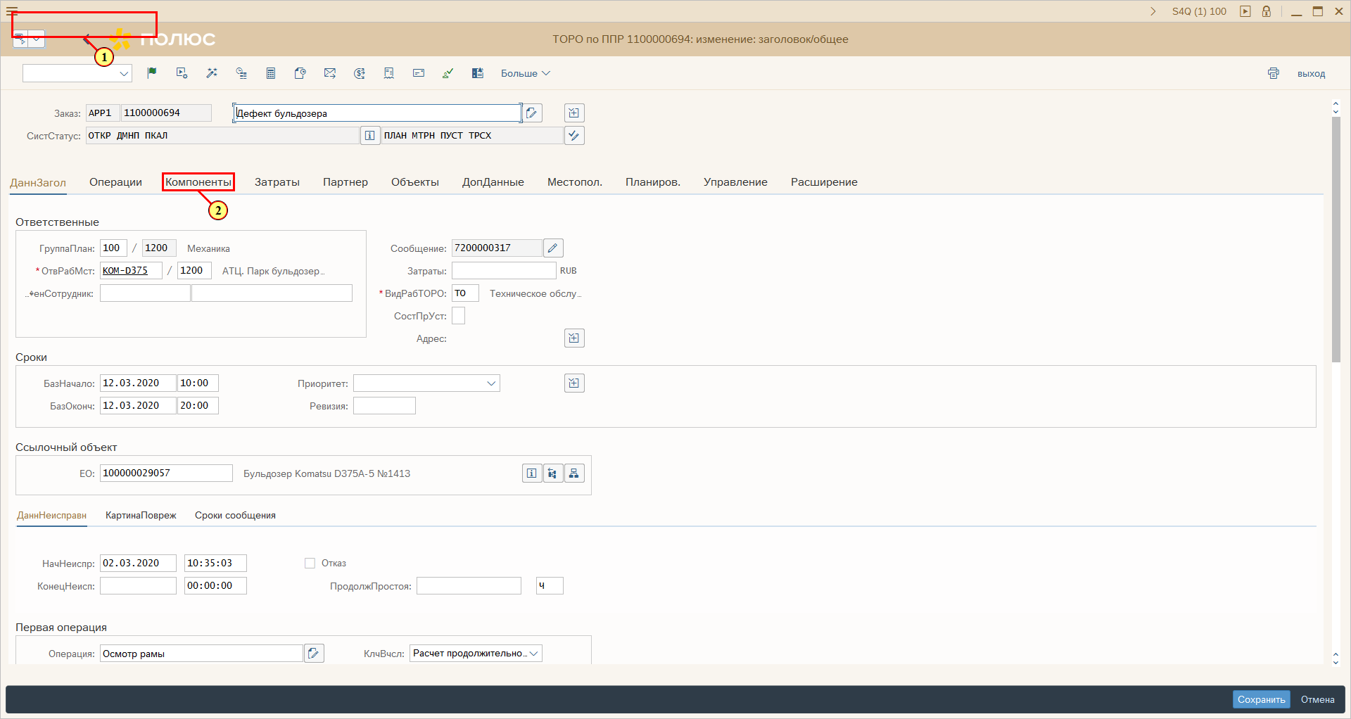
Внимание!
Во избежание ошибок, необходимо единовременно работать только с одним окном каталога LinkOne.
3. Нажмите .
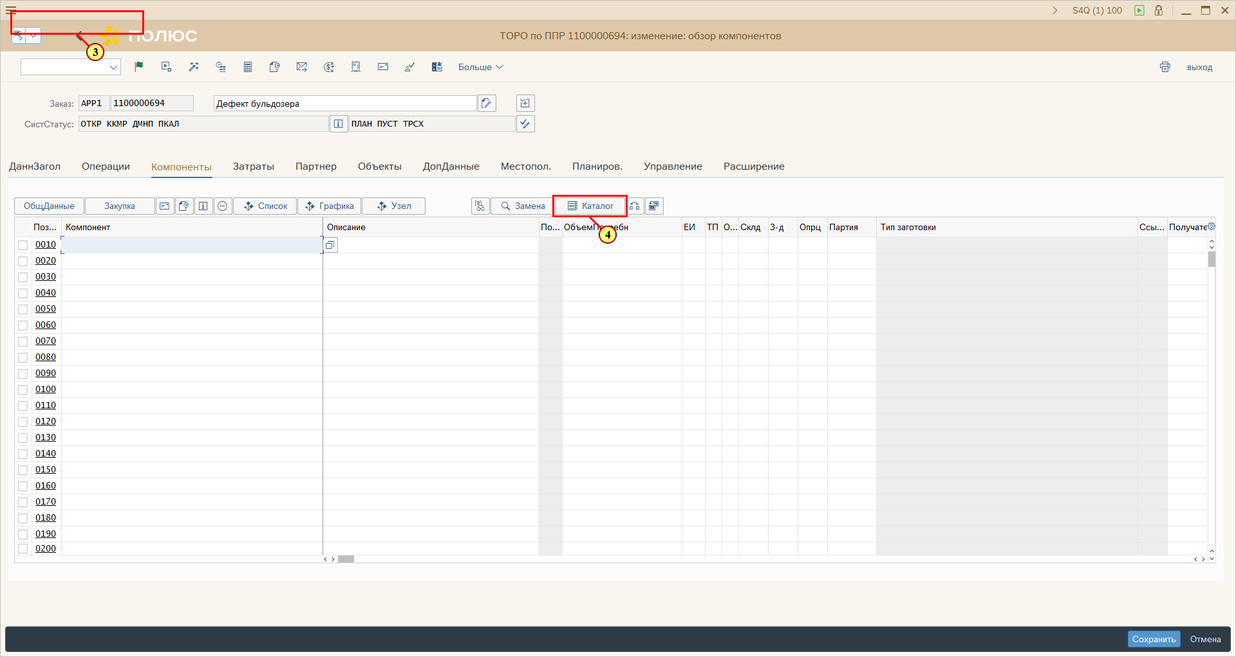
Переход в каталог LinkOne из Технологической карты
1. Выбор компонентов из каталога LinkOne осуществляется аналогичным образом при создании и изменении технологической карты единицы оборудования, технического места и инструкции.
2. Нажмите .
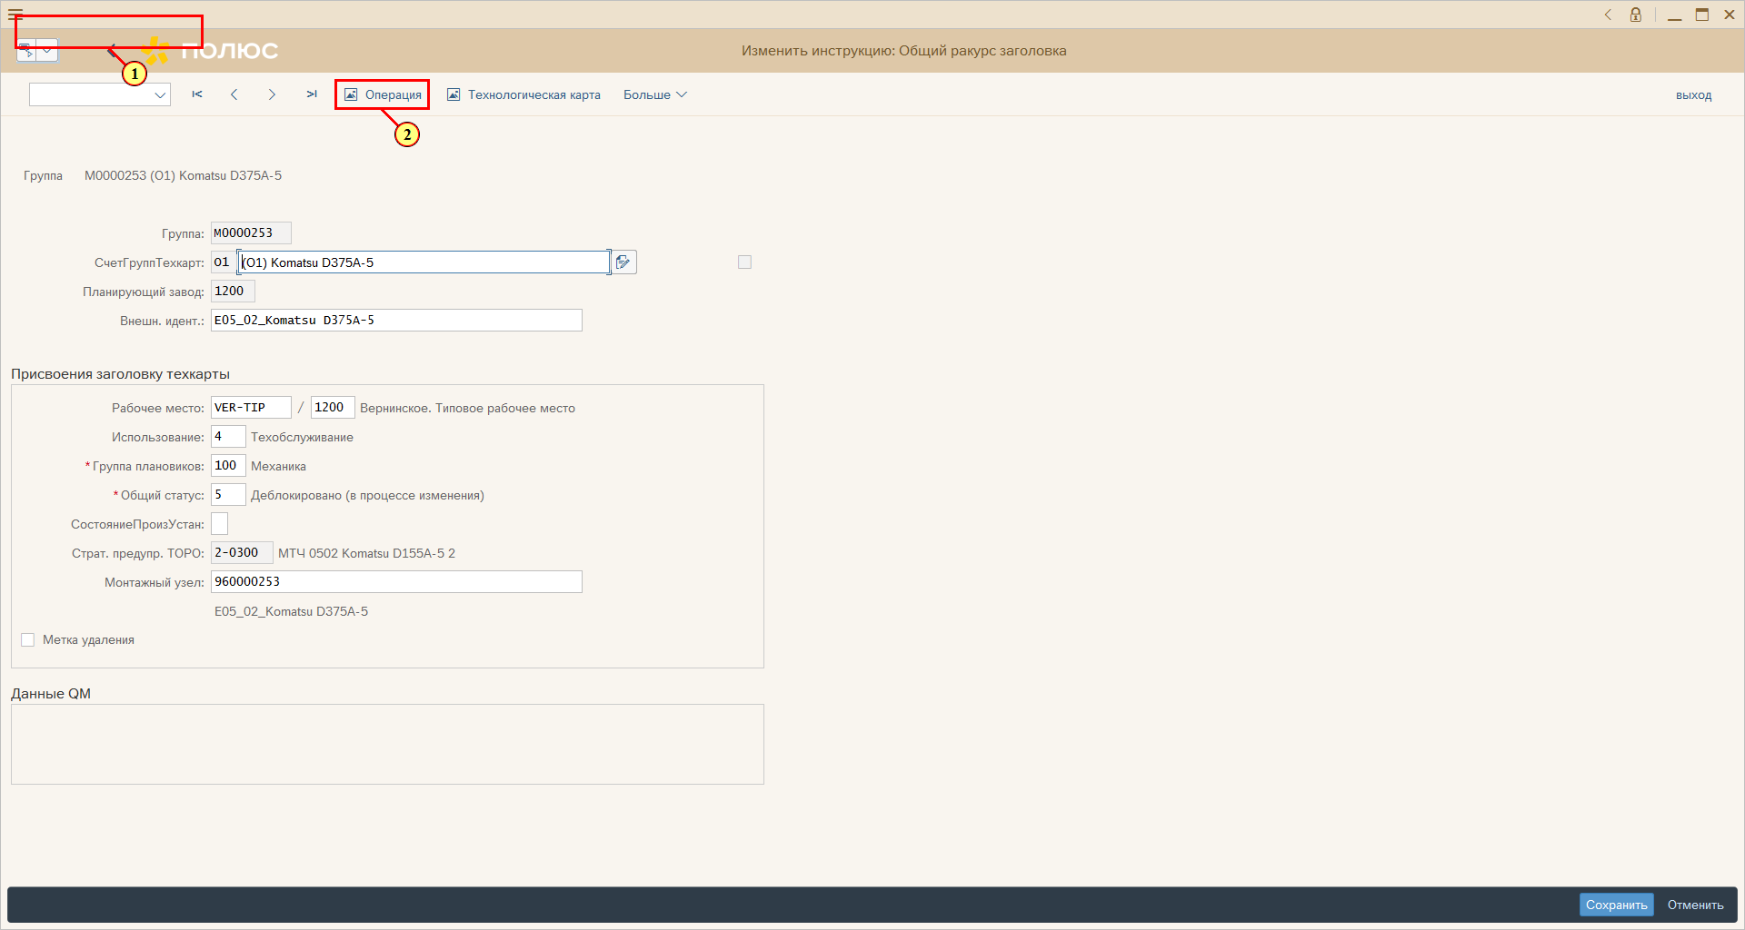
3. Флажок выбирается.
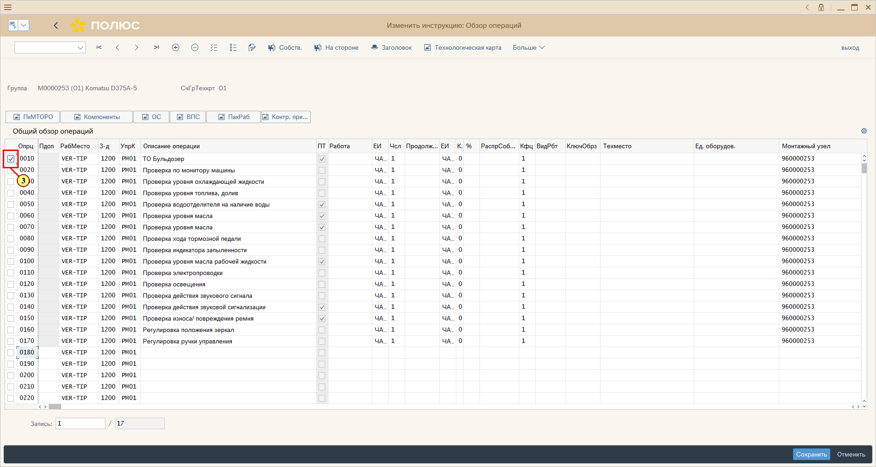
4. Нажмите .
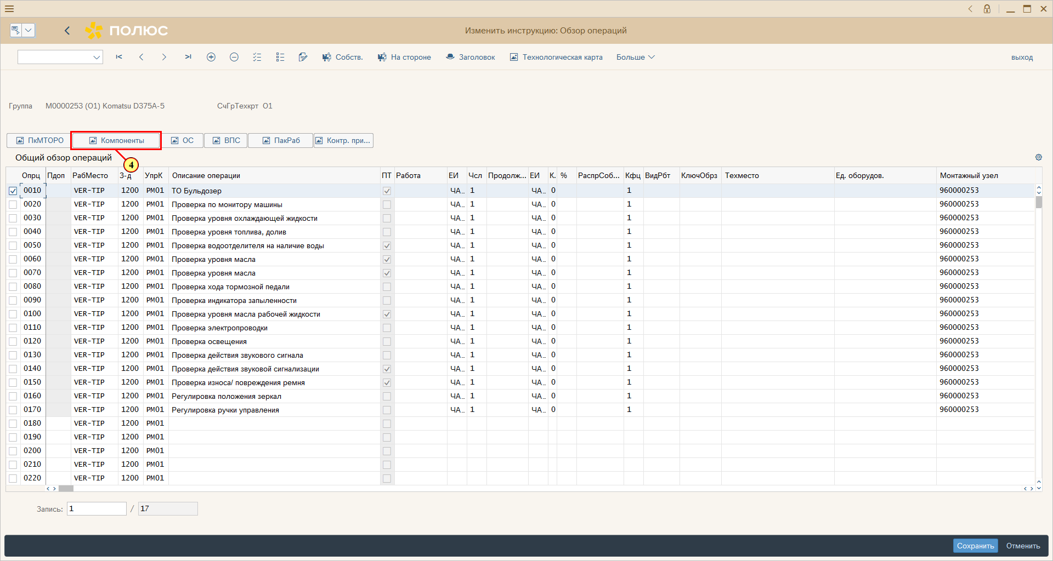
Внимание!
Во избежание ошибок, необходимо единовременно работать только с одним окном каталога LinkOne.
5. Нажмите .
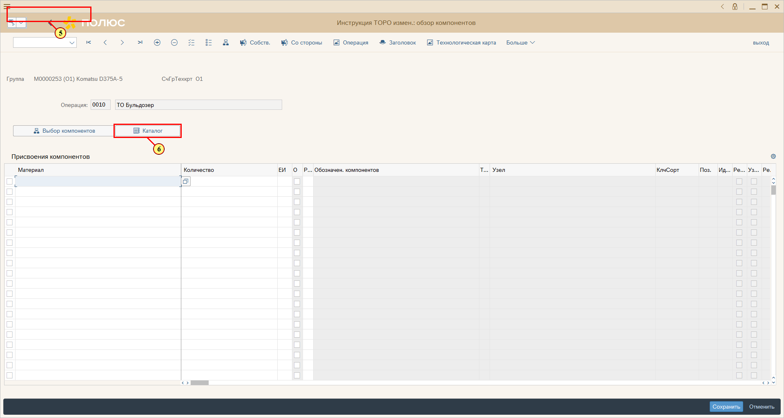

Переход в каталог LinkOne из Сетевого графика
1. Нажмите .
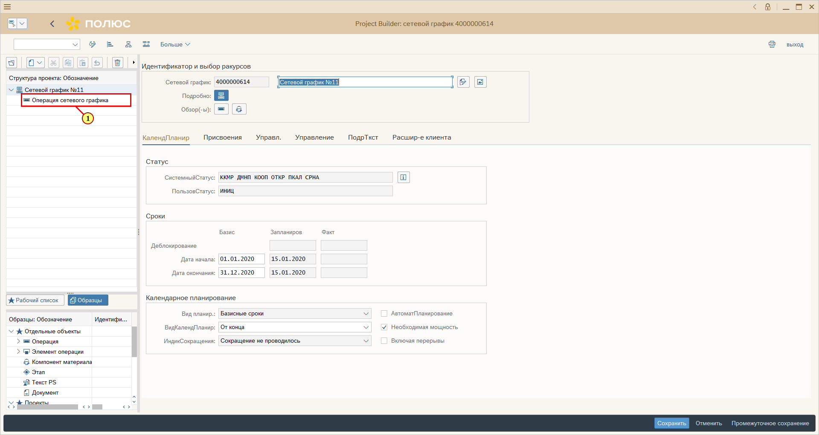
2. Нажмите .
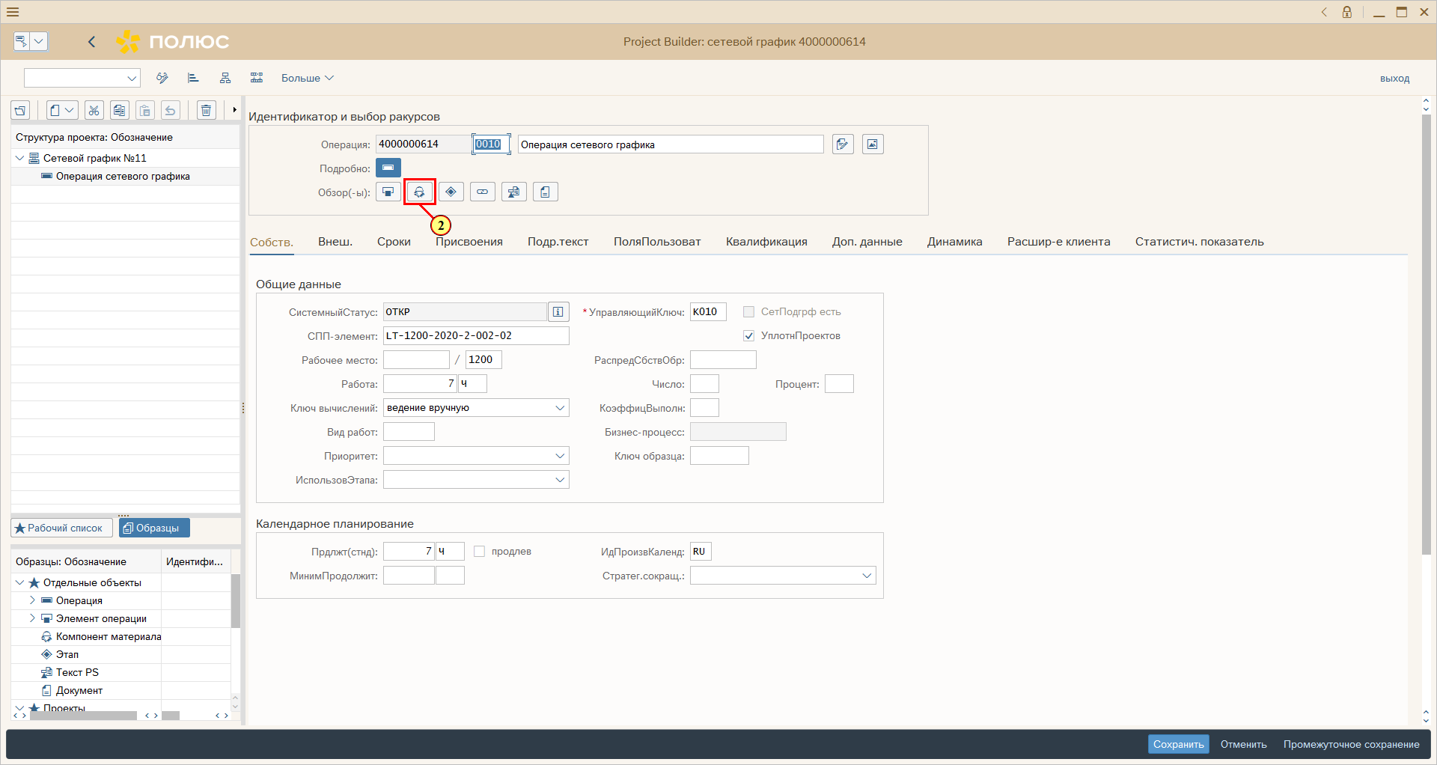

Внимание!
Во избежание ошибок, необходимо единовременно работать только с одним окном каталога LinkOne.
3. Нажмите .
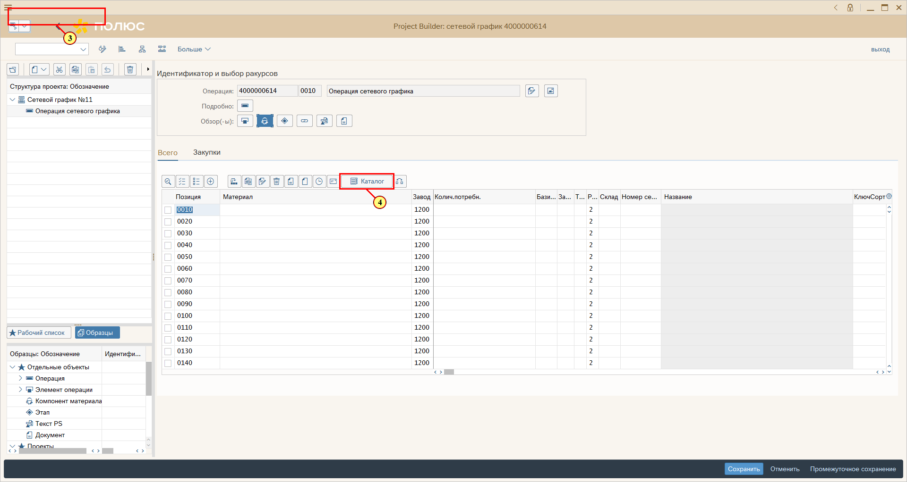
Выбор запчастей в каталоге LinkOne
1. При наличии необходимых данных, автоматически открывается подходящий единице оборудования в заказе каталог в LinkOne, иначе возможно выбрать каталог самостоятельно.
2. Раскройте интересующую вас часть объекта .
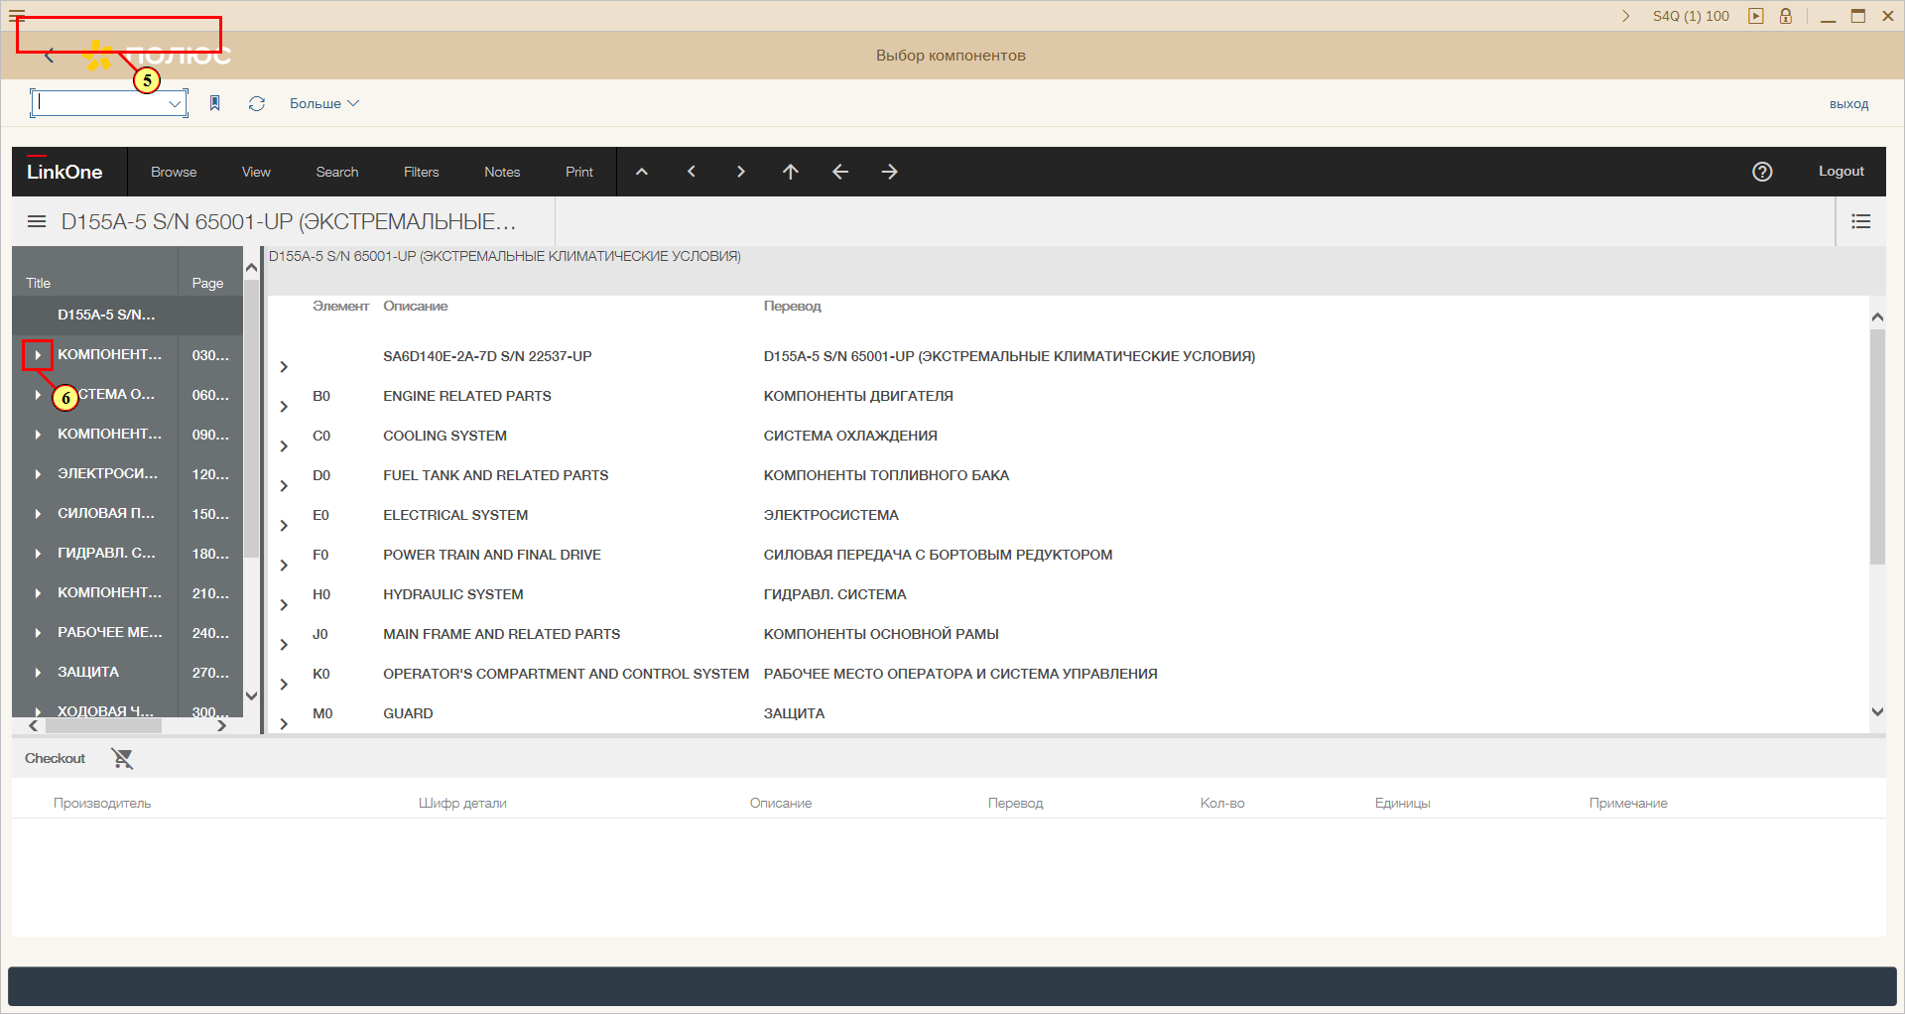
3. Нажмите для добавления выбранной запчасти в корзину.
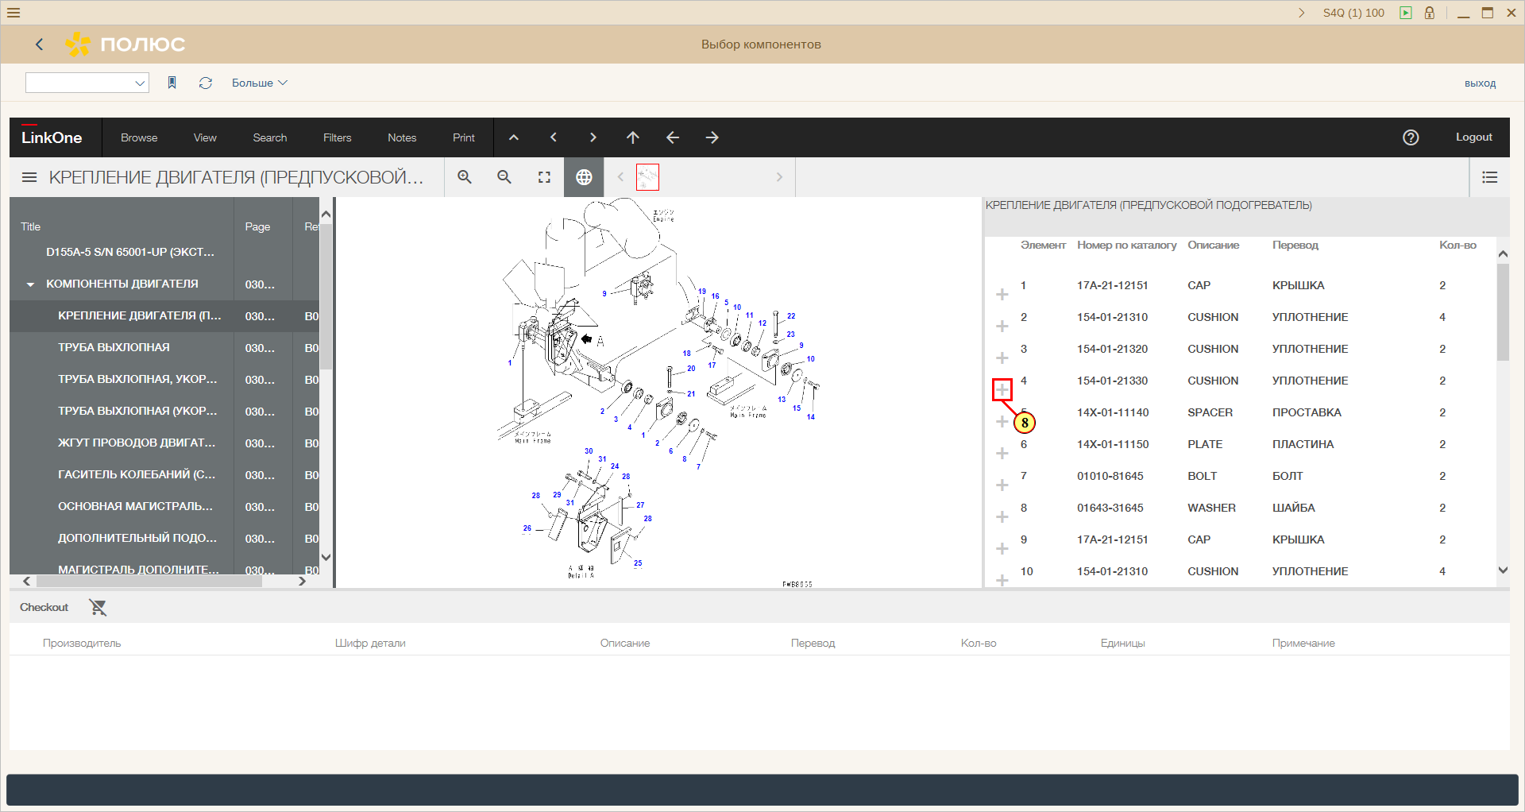
4. Так же возможно после добавления необходимых запчастей откорректировать их количество в корзине.
5. Нажмите для возвращения к формированию объекта.
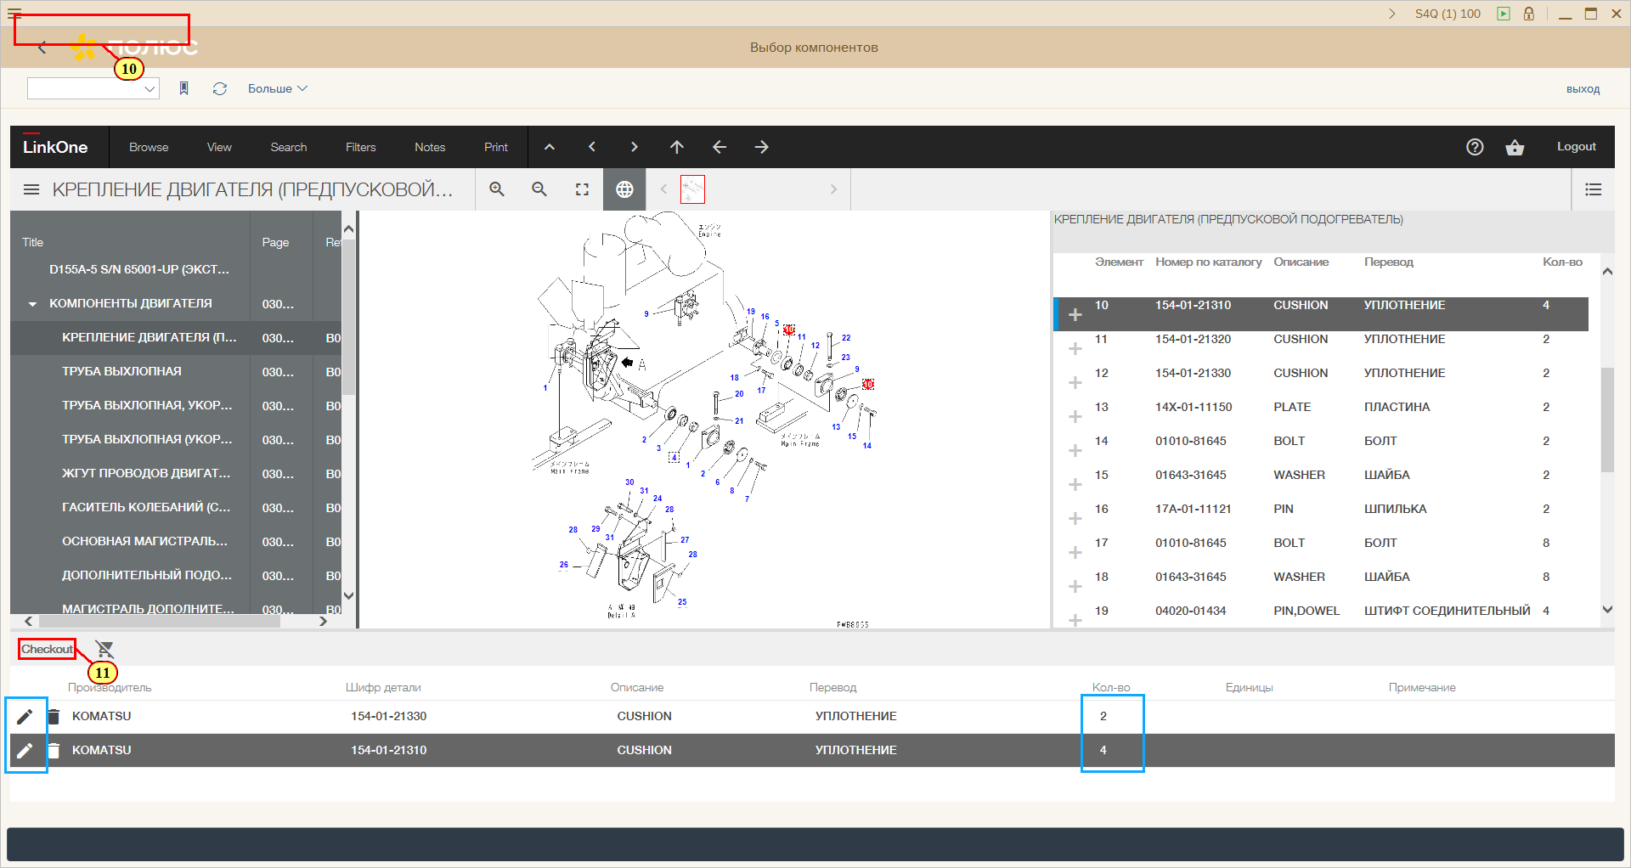
6. Нажмите .
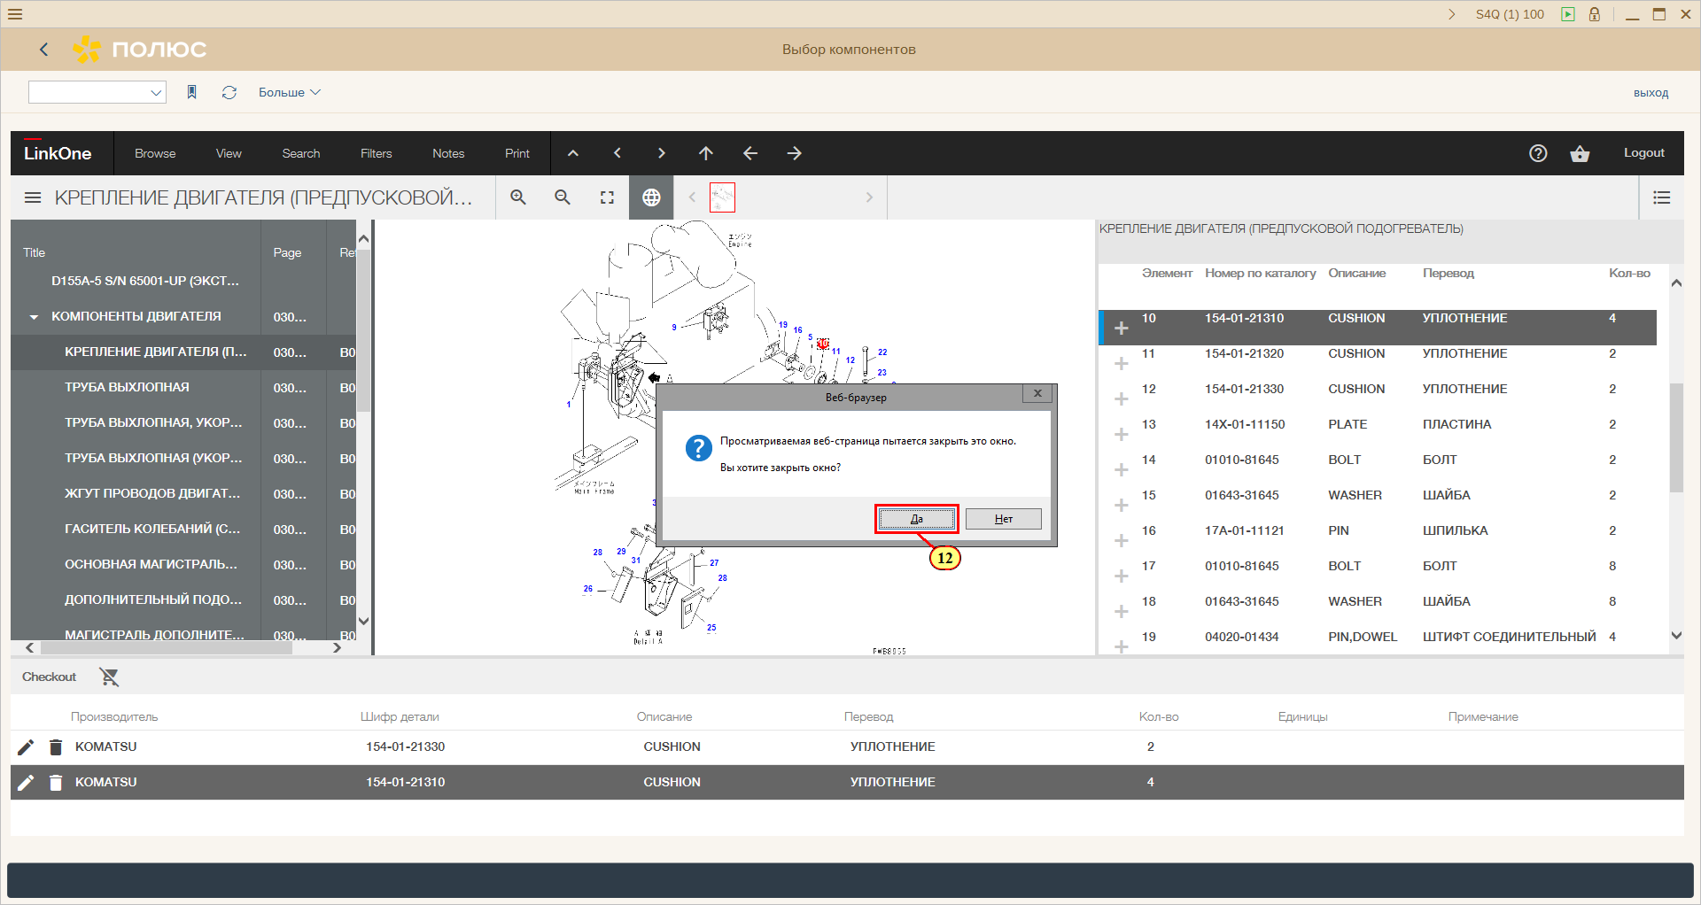

7. В случае отсутствия в системе SAP ЕК МТР выбранной в LinkOne запчасти автоматический создается запрос на создание ЕК МТР по каталожному номеру. В объекте заводится запись с типом позиции Z, для заказа ТОРО в таком случае устанавливается статус ПУСТ.
8. Нажмите .
9. После заведения ЕК МТР, не найденной в SAP запчасти из каталога LinkOne, запись материала в заказе обновляется автомотически, таким образом что можно будет вернуться к формированию данного заказа позднее.
